Seminar 1 – Fra inspiration til aktion

Tirsdag d. 28. april kl. 19 – 21 i
Sognets Hus i Haverslev
Kom og vær med! Idéerne skal blive til virkelighed!

På vores fællesmøde i februar drømte vi stort sammen. Udkommet af dagen blev blandt andet et idé-ark, som blev sendt til jer alle sammen.
Nu er det blevet tid til at vælge nogen af idéerne ud og se på, hvordan de kunne gøres til virkelighed her hos os.
Måske I har talt sammen om noget, I gerne vil forsøge sammen? Måske fik du bare lyst til selv at være med i et udviklingsprojekt?

Vi skyder arbejdet i gang med et seminar!
Vi skal:
- Udvælge projekter der skal sættes i gang
- Lære om aktionslæring
- Sammensætte projektgrupper
- Aftale forløbet for det kommende år
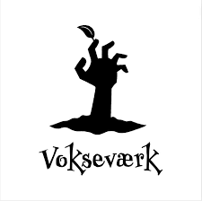

Alle må være med: menighedsråd, præster, medarbejdere, frivillige, interesserede!

Vi glæder os til at se jer!
Med venlig hilsen
Styregruppen og provst Kristine Jersin

